# 主线

## Day 2

第二天的日程安排

* 签到

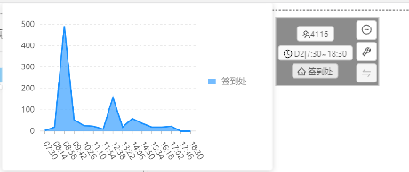

签到处从7:30开始出现人员移动并持续至18:30。其中出现了几个人员高峰期。

7:30—9:30的高峰期：

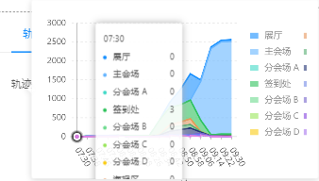 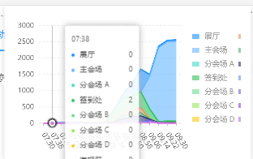 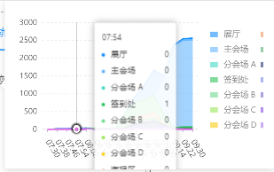

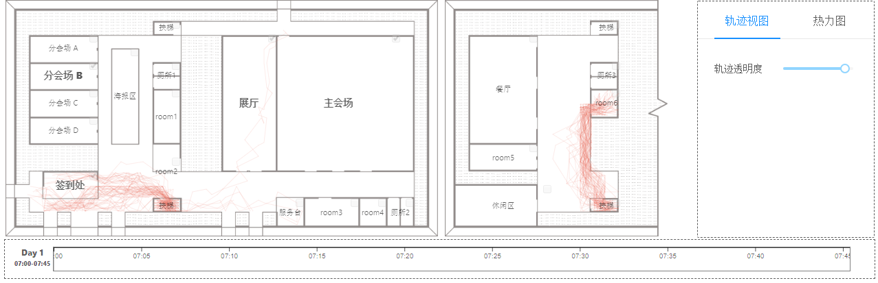

7:30-7:45工作人员在 签到处-room6 之间来回。**Room6**可能为工作人员开会区域

其中7:30—8:00为签到处准备阶段，由最初的3人减为2人，最终签到处工作人员仅为1人，此人ID为14819。

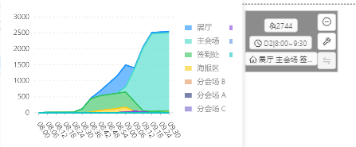

8:00 – 9:30 这段期间，参会人员进行签到，其中签到高峰期为8:30—9:00,。参会人员在签到处签到后，主要去了展厅、海报区等区域，在9:00左右大部分人进入主会场，推测9:00开始主会场有活动举行。

12:00的高峰期：

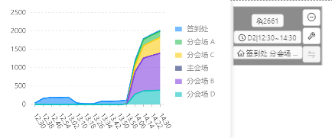

自12:30—14:30为中午休息阶段，参会人员自12:30—13:00和13:30—14:00形成两个小的签到高峰期，一个是午饭后的签到高峰期，一个为下午会议开始前的签到高峰期。

其中12:00—13：30为午饭及其签到高峰期，如下图：

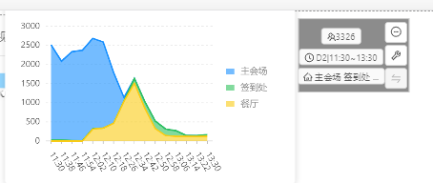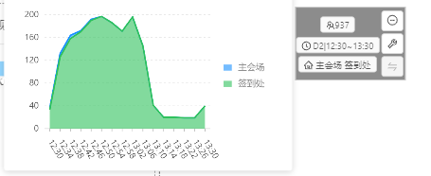

12:00后主会场活动散场，餐厅人数逐渐增多，12:30后人们吃完饭开始进行下午会议的签到，13:00后签到基本完成。

13：30形成的签到高峰期如下图：

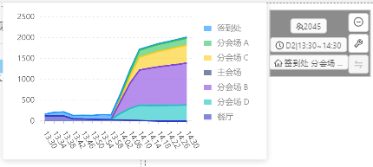

餐厅人数不断减少，签到人数增多，14:00时基本完成签到，参会人员进入各个会场。

* 主会场 会议进程

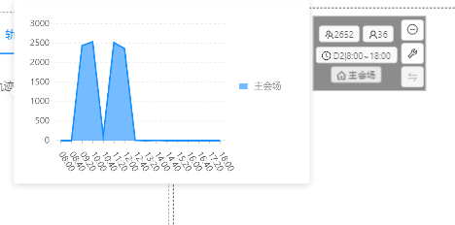 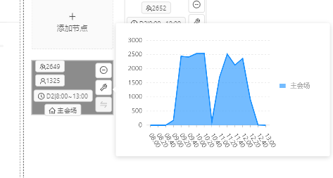

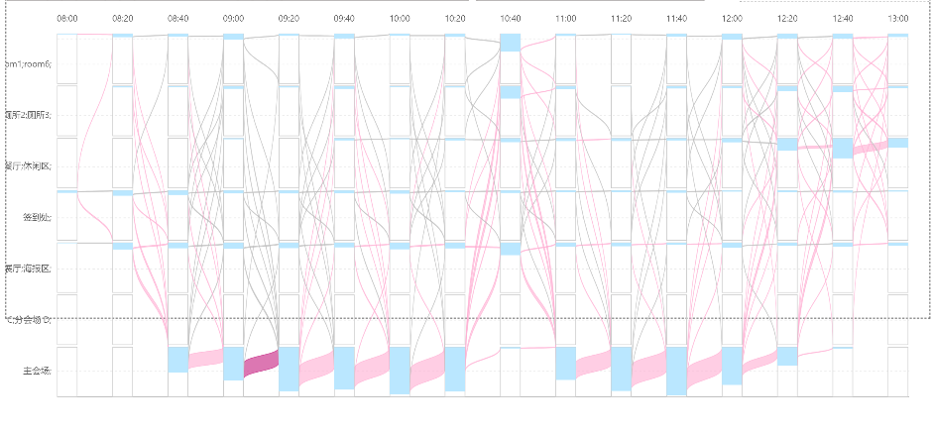

8:00—18:00期间主会场共两场会议，根据桑基图可以分析出，会议期间各有一次较短的茶歇，两场会议间有一个较长时间的茶歇。

* 主会场 第一场结束

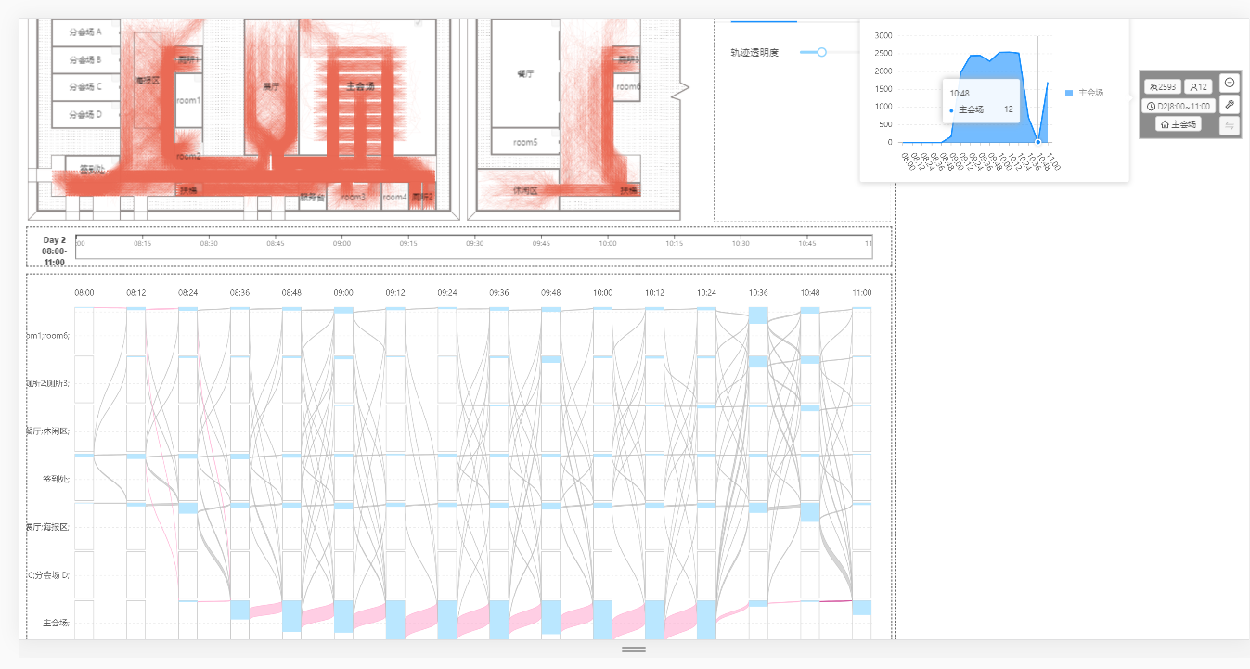

第一场会议从9:00开始，10:30 左右主会场人员急速下降，会议结束；11:00人员又涌入，表示主会场第二项议程开始；其中有12个人在休息期间一直在主会场，在桑基图中标出这12个人，发现他们8:00时处于room6，则可以判断出他们为主会场工作人员，room6为工作人员休息室。

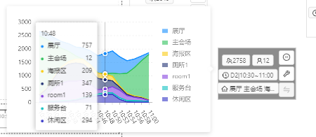

在休息区间( 10:30-11:00)，人员主要去了展厅、海报区、厕所1、room1、休闲区和服务台，其中展厅、厕所、休闲区、海报区的人数明显多于其他区域。根据桑基图及room1内增加的人数可以判断room1是参会人员的休息室。

根据桑基图，期间一直呆在会场的工作人员ID为11476、11991、12169、12611、12805、13485、16615、17576、17704、17773、18574、19479，他们自主会场会议开始后一直待在主会场。

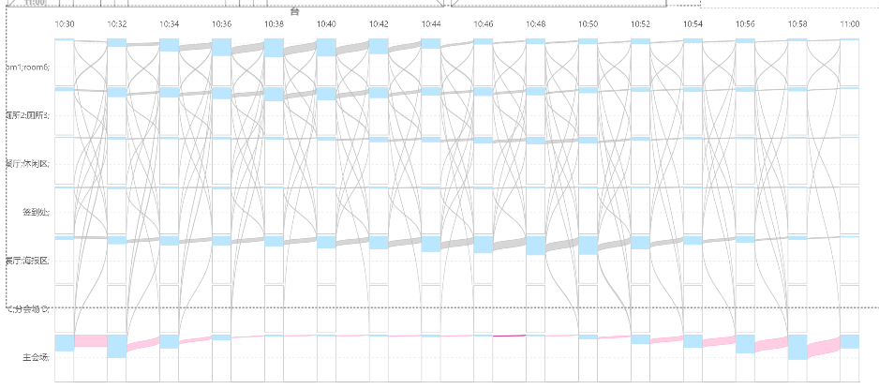

* 主会场 第二场

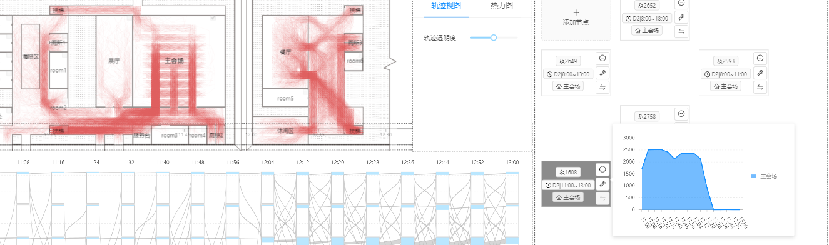

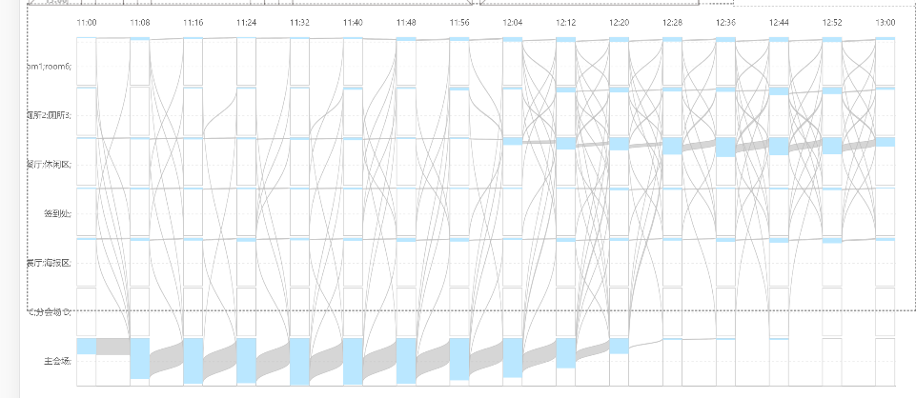

第二场持续时间为 11:00 – 12:00 ，随后人员主要往**餐厅**、厕所等流动。

其中12:00之后会议结束，存在2个人仍在主会场，之前一直在主会场，12:00会议结束后进入room6员工休息室，12:20后再次进入主会场直到12:36离开，判断为保洁人员，ID为12527,17512

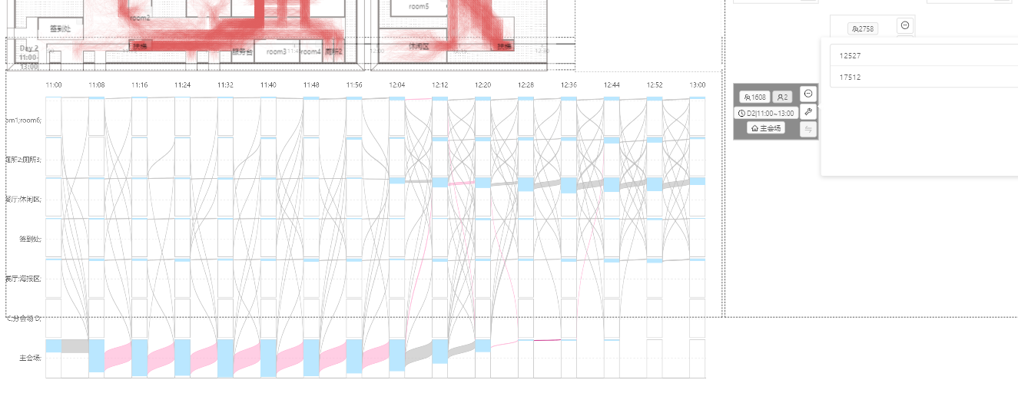

* 午餐时间

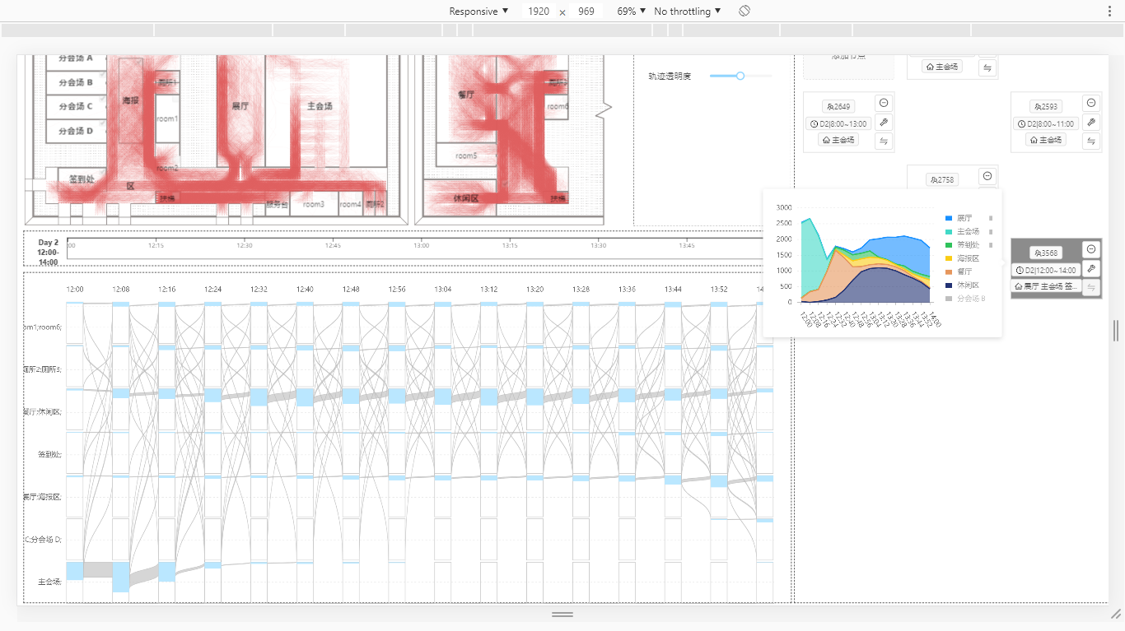

午休时间12:00-14:00 ,人员主要在**餐厅和休闲区**流动，其中13：00之后人们主要在休闲区、展厅活动。

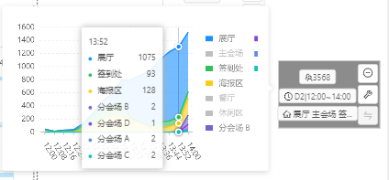

随后13:50 左右，人员去往各分会场以及展厅、海报区等。

* 下午场
* 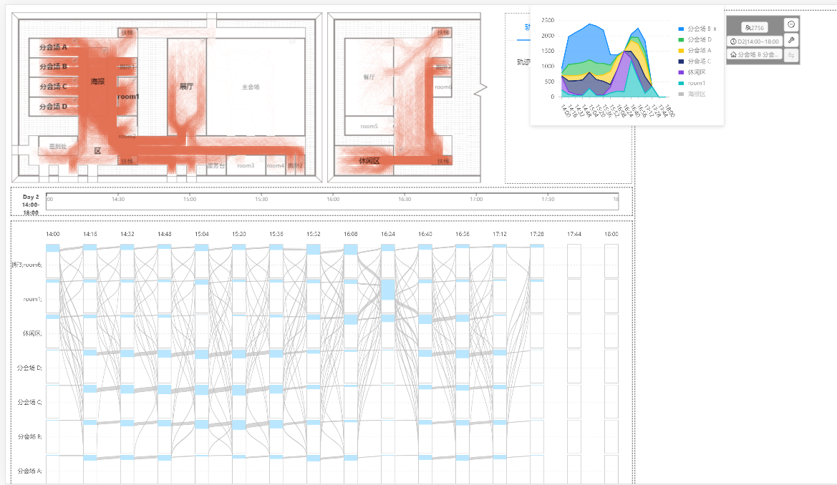

下午场的时间可以分为 14:00-15:30 **第一场**；15:30-16:30参会人员进行中场休息。

**第二场的时长较为奇怪，自16:30开始人数不断增长，17:00后人数减少，此次会议时长较短，自16:30—17:30结束**。各分会场在下午的人数变化如下图所示：

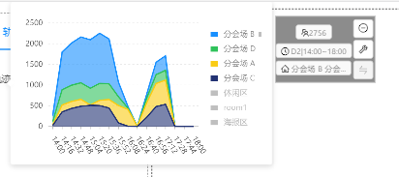

可以看出分会场的会议很明显的分成了2个时间段

* 下午 两场的间隔及第二场

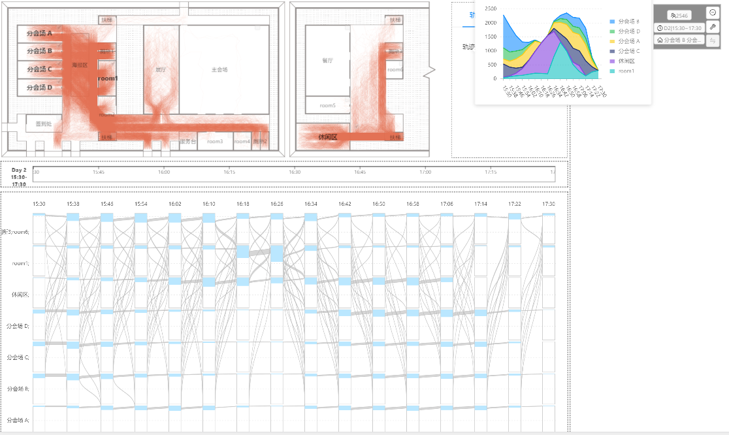

15:30分会场第一场会议结束，参会人员往休闲区、room1、厕所等区域流动，在16：00--16:30时休闲区人数不断增长，达到巅峰1366人。根据桑基图可以分析出休闲区的参会人员主要去往room1，少部分仍在休闲区。

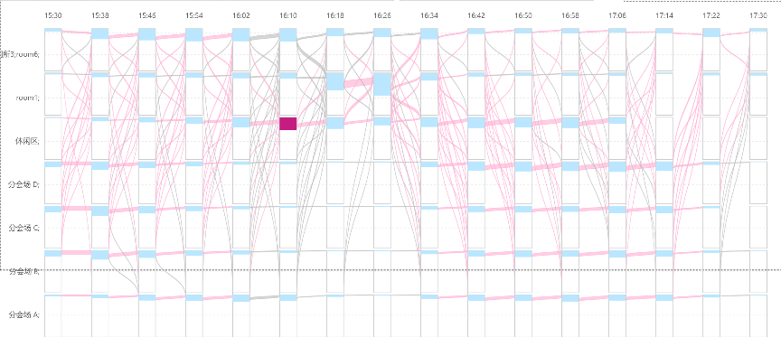

Room1在16:30—17:00期间人数不断增加，达到1304人。之后room1的人去往休闲区、各个分会场，room1可能进行了一个小型的较为总和的讲座或答疑会。room1内会议结束后，去往休闲区的可能为记者等人，去往各个分会场的可能为各个不同行业的参会人士。

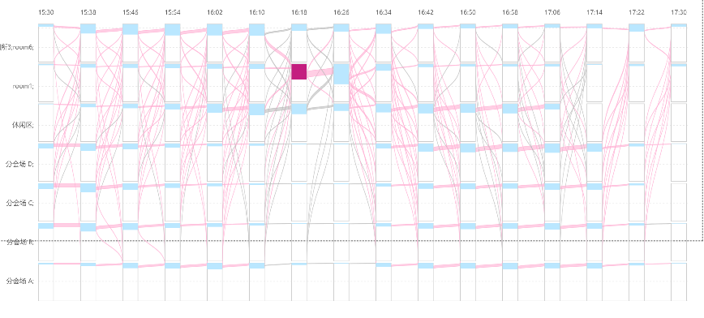

去往各个分会场的参会人员移动如下图：17:00人们陆续进行分会场后，17:20左右参会人员基本离开各分会场。

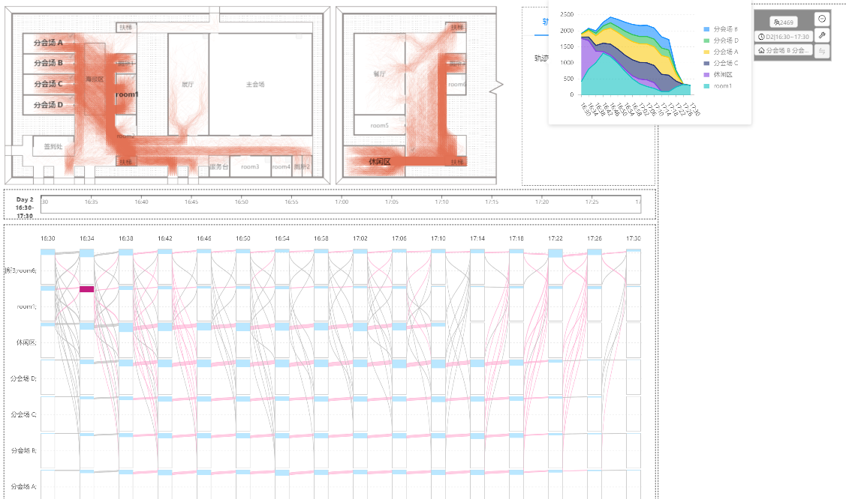

下午场的人员移动大致如下：

签到入场后各分会场的第一场会议正常开始并结束，之后进入休闲区休息，16:30时有部分人进入room1（1304人），17:00时room1的会议结束，room1的人以大致相同的比例分别去往各分会场，小部分人去往休闲区（可能是记者等职业人员）。而分会场A工作人员ID11496，B工作人员：ID10309，13578，C工作人员：11383,14255，D工作人员：ID10705

**最初在分会场D的参会人员如下图**：第一场会议结束后有小部分人进入了A会场直到整个下午结束，还有部分去了展厅、厕所、海报区等区域，其余部分分别去了room1，之后进入会场D和C，无参会人员从D到C会场，说明这两个会场可能内容交集不多。

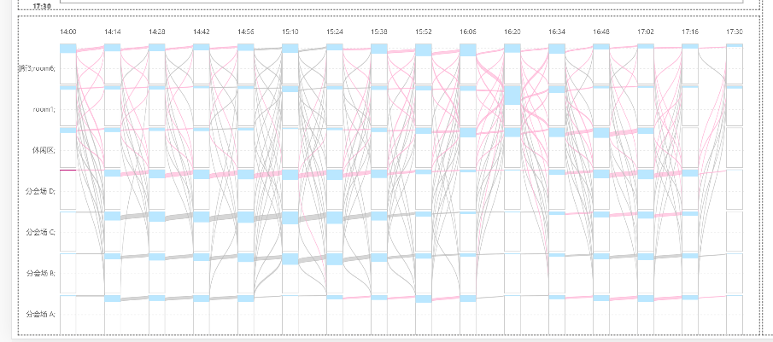

最初到达分会场C的参会人员：与D的大致相同，第一场会议结束后有一小部分进入A，进入展厅、海报区、厕所、休闲区等，部分人进入room1，room1会议结束后进入分会场B，C,D。少部分人于16：00进入休闲区并于16:20从休闲区进入分会场A，这部分人可能在休闲区进行休息后再次进入会场A

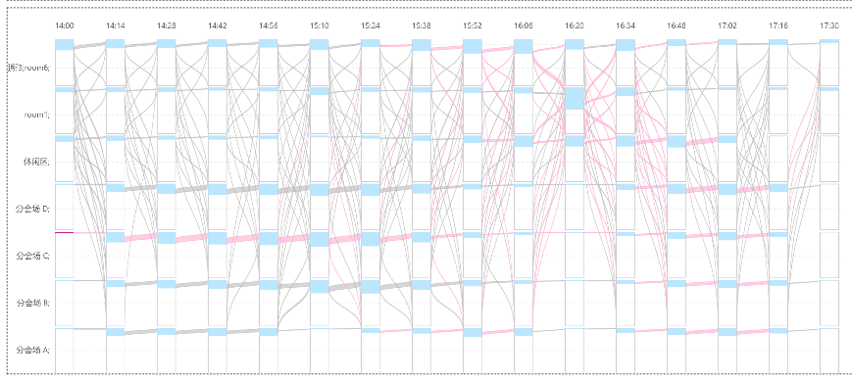

分会场B的参会人员移动情况：如下图，第一场会议结束后，与其他会场的人员移动大致相同，都存在直接去分会场A的人员。从room1等回来的人只去了分会场A和B，说明进入会场B的人对C,D不感兴趣或不了解。

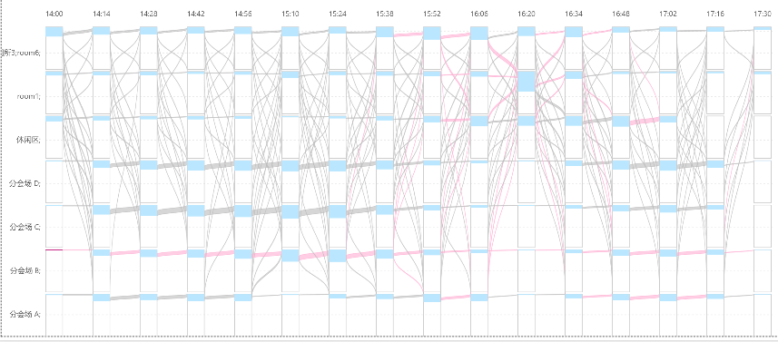

分会场A的参会人员情况：如下图，15:00左右有大批人员出A进入B,C会场，之后进入room1听完会议后分别回到A,B,C会场，没人回D会场。

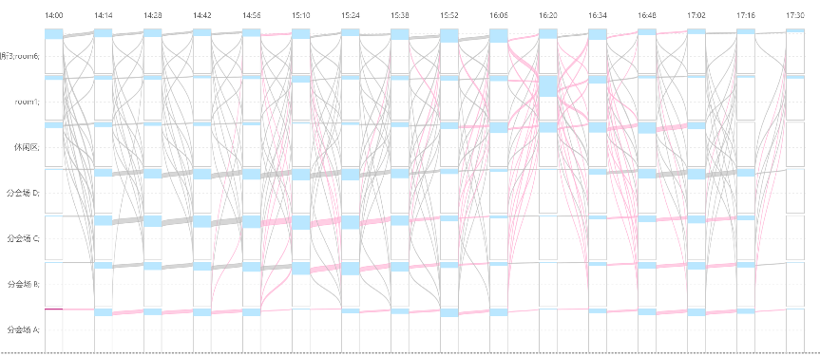

# 支线

## Day 1

* Room6 可以认为是工作人员专属的 staff room

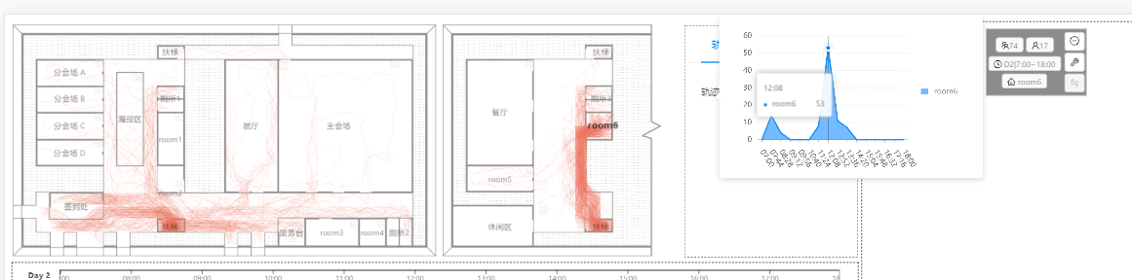

主要分成两个阶段。

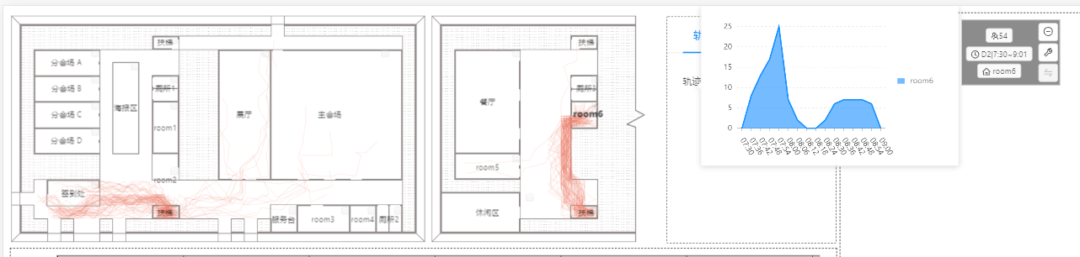

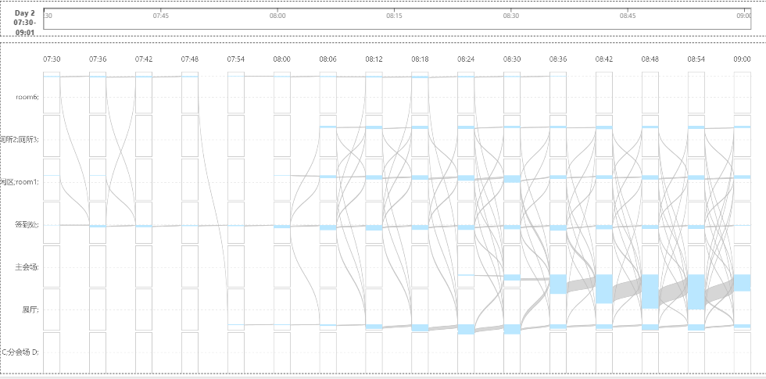

早上7:30—9:00为一个阶段。7:30 room6就开始有人，然后这些人在7:30 – 9:00 分别从 room6 去了 **签到区、展厅、主会场等各个区域进行工作。7:30—8:00阶段主要是去room1、休闲区等进行场地核查工作。8:30—9:00开始去签到区、展厅、主会场等协调参会人员入场等工作。**共25个人

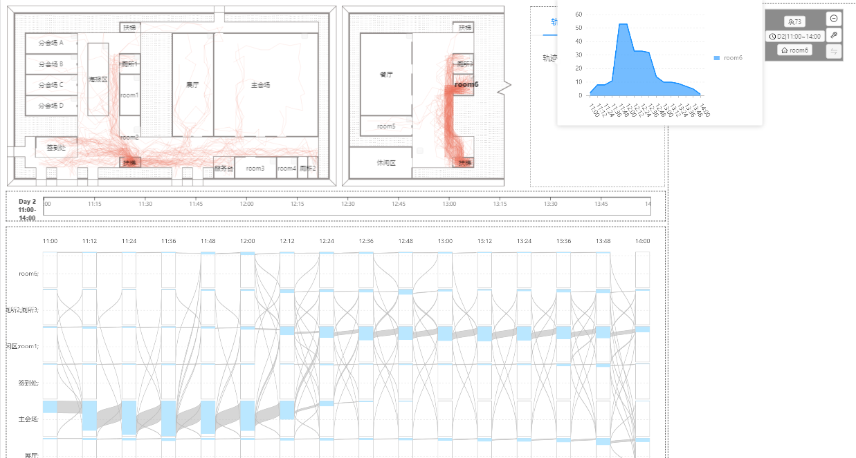

中午阶段room6人员达到顶峰53人。11:00--12:00人数不断上升，12:00时由于主会场会议结束，工作人员外出协调参会人员退场，人数降低。之后由于参会人员大量涌入休闲区等区域，工作人员需要协调安全，12:30左右人数再次减少。13:00时部分参会人员用餐结束，工作人员再次到展厅、签到处等地维持秩序。

# 区域介绍

|  |  |  |
| --- | --- | --- |
| 组别 | 名称 | 介绍 |
| 会场 | 主会场 | 上午有议程 |
| 分会场 | 分会场A | 下午有议程 |
| 分会场B | 下午有议程 |
| 分会场C | 下午有议程 |
| 分会场D | 下午有议程 |
| 午休 | 餐厅 | 12:00 – 14:00 |
| 休闲区 | 12:00 – 14:00，会议间隙人较多 |
| 展示区 | 展厅 | 会议的间隙人会很多，会议期间人较少 |
| 海报区 | 开放式的，去分会场的路上可能会穿过 |
| 工作区 | 签到处 | 早晨有大部分流量、平常时段也有少许流量、中午吃完饭后、分会场开始前分别有一波流量 |
| 服务台 | 会议间隙有少量人去 |
| Room6 | staff room |
| 厕所 | 厕所1 | 极多 |
| 厕所2 | 无 |
| 厕所3 | 无 |
| Room | Room1 | 一个较大的会议室，可容纳1300人左右 |
| Room2 | 未知 |
| Room3 | 未知 |
| Room4 | 未知 |
| Room5 | 看到有人进去过，可能是保洁 |